Задержка речевого развития: что должен знать родитель

Для большинства педагогов, психологов и неврологов речь является одним из основных показателей интеллектуального развития ребенка.
- Она является основным инструментом для коммуникации и социализации детей.
- С помощью речи дети осваивают языковые структуры родного языка.
- В процессе речевого общения усваивается опыт, накапливаются знания, формируются практические умения и навыки, вырабатываются взгляды и убеждения.
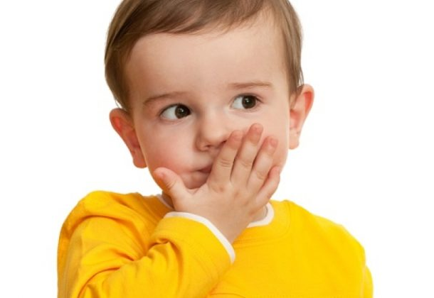
Ребенок начинает говорить тогда, когда головной мозг, слух и артикуляционный аппарат достигают определенного уровня развития.

Возрастные нормы
Рамки, которые учитываются нормами развития, достаточно гибкие. Колебания в сторону чуть раньше или чуть позже допустимы в пределах 2-3 месяцев. Для мальчиков возможно отставание от девочек на 4-5 месяцев.
1 год
- Словарный запас — 10-15 лепетных слов (би-би, ам-ам).
- Понимает и выполняет простые просьбы (дай мяч).
- Произносит простые односложные и двухсложные слова (мама, папа, дядя).
- Подражает возгласам животных (мяу, гав) и звукам предметов (ля-ля-ля).
- Знает имена близких людей, названия игрушек, простейших предметов на картинке, понимает названия некоторых действий.
- Эмоционально откликается на речь.
2 года
- Словарный запас — около 100-200 слов.
- Хорошо знает и произносит свое имя.
- Умеет выражать простейшие просьбы словами.
- Пользуется двух и трехсложными словосочетаниями, согласуя предмет и действие (я хочу пить, кукла спит).
- Называет изображения предметов и животных, нарисованных на картинке.
3 года
- Словарный запас 1000-1500 слов.
- Часто задает вопросы.
- Говорит предложениями, объединенными по смыслу.
- Договаривает слоги и слова при чтении знакомых книг.
- Высказывает свои мысли, делится впечатлениями.
- Называет цвета, формы, размеры предметов, домашних животных, предметы посуды, одежды, мебели.
- Может запоминать и пересказывать простые стихи и короткие сказки.
- Согласует слова по родам, падежам и числам, хотя не всегда правильно.
- Использует прилагательные, местоимения и предлоги.
В раннем возрасте речь несовершенна – это норма. Речь характеризуется достаточно бедным словарным запасом, употреблением облегченных слов, отсутствием или искажением отдельных звуков.

Рекомендации для родителей:
Вот какие рекомендации можно давать мамам и папам ваших учеников для развития речи в домашних условиях.
- Дети подражательны. Если мама много общается со своим ребенком, прорезывание речи произойдет раньше, а становление будет более эффективным. Все действия с ребенком сопровождайте словами
- Общайтесь с ребенком короткими фразами: понятными, простыми словами.
- Как можно чаще играйте и общайтесь, находясь на уровне глаз малыша (на ковре, или держа на коленях).
- Речь взрослого должна быть эмоционально окрашена. Ребенок быстро и надолго запоминает все, что связано с эмоциями
- Задания и просьбы к ребенку должны быть простыми, без многоступенчатости
- Книги читать обязательно! Причем согласно возрасту: короткие, с повторяющимися фразами и словами. Читать с выражением, медленно, четко, внятно. Если ребенок просит, нужно читать одно и то же столько раз сколько необходимо ребенку
- Не ограничивайте природную двигательную активность
- Задавайте простые вопросы. Если ребенок еще не говорит, сами отвечайте на них.
- Не торопите ребенка при говорении, не одергивайте
- Называйте предметы и действия правильно: мусорная корзина, а не «бяка»; утка, а не «утя»; конфета, а не «няма»
- Выбирайте стихи и сказки с договариванием последнего слова: «Наши уточки с утра – кря, кря, кря! Наши гуси у пруда – га, га, га!
- Неговорящим детям давайте как можно больше простых поручений: Дай маме куклу! Брось в корзину мячик! Вытри стол!
- Давайте смотреть мультфильмы только с хорошими четкими закадровыми голосами, простые по содержанию, положительные по эмоциям. Не более 15 минут в день.
- Лучше, чтобы игрушек было немного. Чем проще игрушка — тем лучше развивается мышление. Дети усваивают способы действия с разными предметами, игрушками, связанные с их физическими свойствами: стучат, бросают, двигают, катают, соотносят один предмет с другим.
- Играйте в прятки с различными предметами, игрушками и карточками. Спрячьте под платочек 2-3 игрушки, предварительно назвав их. Попросите ребенка найти названную игрушку/предмет/карточку.
- Увеличивайте пассивный словарный запас (знакомство с новыми словами) с помощью карточек, сюжетно-ролевых игр, домашнего кукольного театра, прогулок по новым местам.
- Изучайте признаки предметов на контрасте– большой и маленький, тихо и громко, быстро и медленно, красный и желтый.
- Сведите к минимуму досуг детей с гаджетами и игры и интерактивными игрушками.

